NOM : Prénom : Classe :
CYCLE 3 | Évaluation SOMMATIVE  Différents types de mouvements  30 minutes, calculatrice autorisée
 | TBM | MS | MF | MI
Domaine 4 : Étudier les phénomènes naturels en mobilisant des grandeurs et en réalisant des calculs (conversion d'unité, calculer une vitesse : 1, 2, 3, 4)
Domaine 1 : Utiliser différents modes de représentation (Identifier situation où vitesse est constante ou variable : 5)
Domaine 5: Maîtriser les notions d'échelle spatiale et temporelle (Durée année/jour et mouvement astres : 6-11 )
TBM : très bonne maîtrise, MS : maîtrise satisfaisante, MF : maîtrise fragile, MI : maîtrise insuffisante

Exercice 1 : L’Ironman
L’Ironman est un triathlon très exigeant comportant trois épreuves :
- 3,8 km de natation ;
- 180 km de cyclisme ;
- 42000 m de course à pied (soit l’équivalent d’un marathon)

- Calculer en km la distance totale parcourue lors d’un Ironman. Préciser le calcul effectué sur la copie.

- Calculer la vitesse moyenne en km/h d’un triathlète qui effectue l’épreuve en 10 heures. Arrondir le résultat à l’unité.

- Calculer la vitesse moyenne en km/h d’un triathlète qui effectue l’épreuve en 8 heures et 30 min. Arrondir le résultat à l’unité.

- Calculer la vitesse moyenne en m/s d’un triathlète qui effectue l’épreuve en 10 heures 35 min et 24 secondes. Arrondir le résultat au dixième.

- Voici les 3 chronophotographies enregistrées lors de la course pour un même coureur mais à trois endroits différents. Indiquer dans la dernière ligne du tableau ci-dessous, si la chronophotographie correspond à un mouvement accéléré, un mouvement ralenti ou un mouvement uniforme.

• • • • • • • • • • • | • • • • • • • • | • • • • • • • •

Exercice 2 : QCM et astres
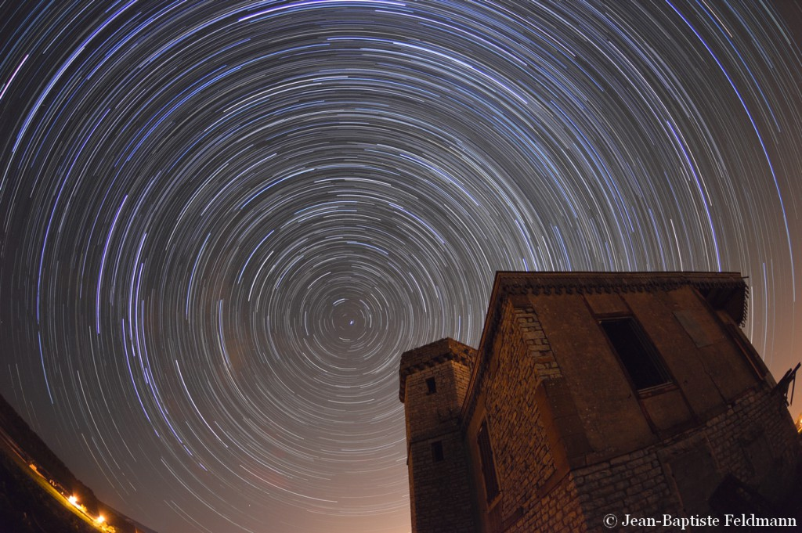Photographie du ciel étoilé en pose longue
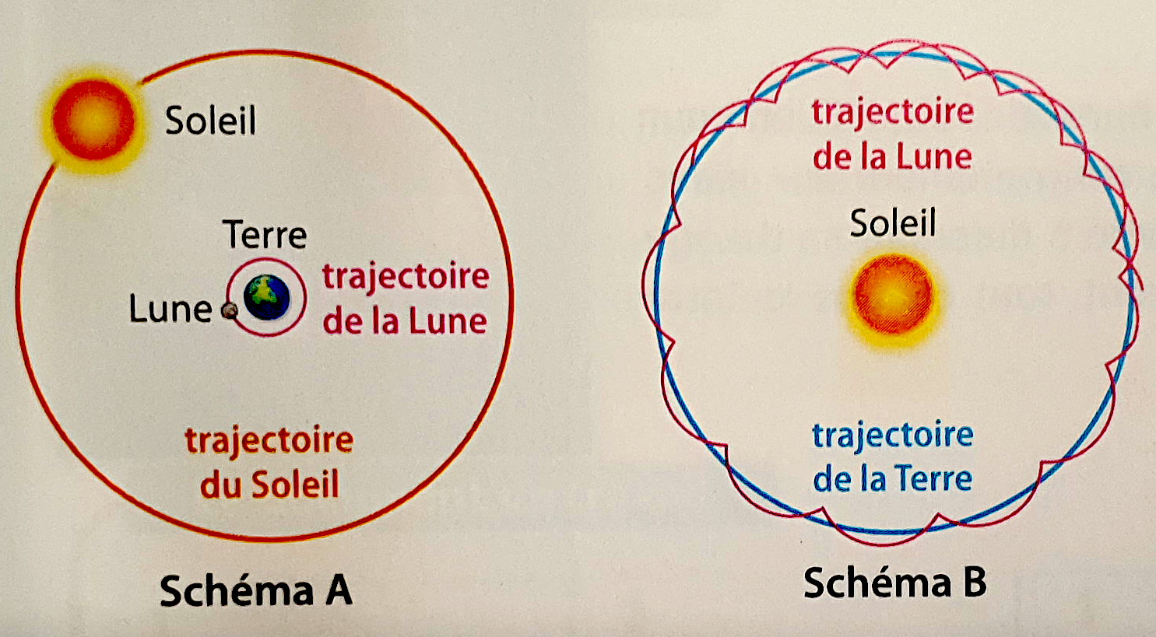Trajectoire de la Terre et du Soleil dans deux référentiels différents
Indique la ou les bonnes réponses

- Quelle est la trajectoire de la Lune dans le référentiel lié au centre de la Terre ?
  - rectiligne
  - circulaire
  - quelconque

- Quelle est la trajectoire du Soleil dans le référentiel lié au centre de la Terre ?
  - circulaire
  - rectiligne
  - immobile

- Quelle est la trajectoire de la Lune dans le référentiel lié au centre du Soleil ?
  - rectiligne
  - circulaire
  - quelconque

- Quelle durée faut-il pour que la Terre fasse un tour complet autour du Soleil dans le référentiel lié au centre du Soleil ?
  - 24 heures
  - 365,25 jours
  - 1 an
  - 60 minutes

- En combien de temps la Terre fait un tour sur elle-même?
  - 1 jour
  - 365,25 jours
  - 1 an
  - 24 heures

- Dans quel référentiel le mouvement des étoiles est-il observé dans le document "photographie du ciel étoilé en pose longue" ?
  - dans le référentiel lié au centre de la Terre
  - dans le référentiel lié au centre du Soleil
  - dans le référentiel du sol terrestre

"Depuis l’espace, on prend conscience de la finitude des ressources de la Terre. Cela nous oblige à penser quelle est notre responsabilité et comment, collectivement et individuellement, on va comprendre et prendre soin de cette planète. Cette vision de la Terre, fragile et belle, nous interpelle. " -- Claudie Haigneré, 1ere femme française dans l'espace.

